Escola Municipal de Educação Básica Augustinho Marcon
Catanduvas(SC), junho/julho de 2020.
Diretora: Tatiana M. B. Menegat.
Assessora Técnica-Pedagógica: Maristela Apª. B. Baraúna.
Assessora Técnica-Administrativa: Margarete P. Dutra.
Professora: Jaqueline Demartini
5º ano

ATIVIDADE DE INGLÊS - 5º ANO – 06/07 À 10/07

Catanduvas, July 07th 2020

Today is Tuesday
Professions – Profissões

Observe as Professions. (Não precisa copiar no carderno).
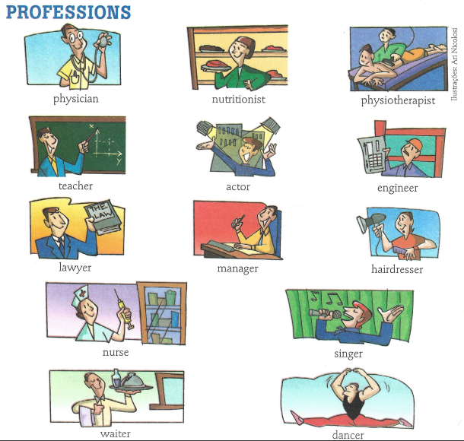
Outras duas palavras que também podem ser usadas para se referir as profissões são Jobs e Occupations.

Vamos ver um vídeo sobre as profissões:
Jobs and Occupations I: https://www.youtube.com/watch?v=_ID6QEK_c7o

- ATIVIDADE 1 – Escreva o nome da profession de acordo com o desenho. Use as palavras do box:
waiter singer teacher dancer
actor hairdresser nurse

